2022年上半年聊城市普通话水平测试测试费交费方法
一、有工行卡:
方法一:（推荐）
第一步:扫描右方二维码（微信、支付宝、工行手机银行都可以）。
第二步:学号处输入身份证号码，查询交费信息，无误后点击立即缴纳。
第三步:输入手机号及验证码，选择工行卡确认付款。
第四步:交费完成后，查询电子回单(可截屏保存)，如需要纸质回单，可到就近工行网点打印。
方法二:可以通过工行网上银行、手机银行“e交费”功能交测试费。
第一步:登录工行手机/网上银行，选择“生活交费下的"e交费"。
第二步:交费项目选择学杂费。
第三步:交费项目选择“聊城市普通话水平测试费”。
第四步:学号处输入身份证号码，查询交费信息，无误后点击立即缴纳。
第五步:确认付款卡号，点击“确认付款”，完成交费。
第六步:交费完成后可保存、打印电子回单。

二、无工行卡：
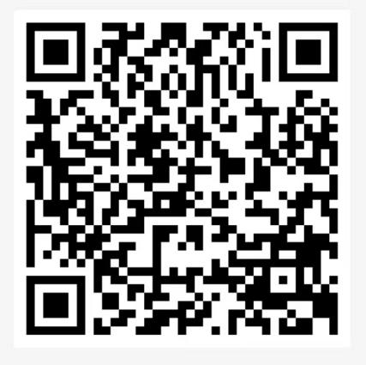
第一步:微信扫描右方二维码，下载“中国工商银行”APP。
第二步:打开手机银行，点击左上角“登录"按钮，输入手机号完成注册。
第三步：添加银行卡，享受更多服务——身份信息录入——本人工行卡或他行卡号录入——上传身份证正反面照片、完善职业信息——设置账户密码——人脸识别认证生成工行电子账户。
第四步：后续流程同有工行卡的三种方法操作相同。
三、考生也可携带身份证前往工商银行营业网点由工作人员协助缴费(全市工行网点均可办理）。
注：以上所有方式均支持他人代缴，只要保证交费信息和考生信息吻合即可。

交费咨询地点及联系方式：
工行聊城开发区支行营业室
地址：聊城开发区当代购物中心一楼
电话：牛主任：0635-8768098 18606358707
许经理：0635-8769068 15063513520
袁主任：0635-8510972 13562000030

